Jarní budíček (básnička s pohybem)

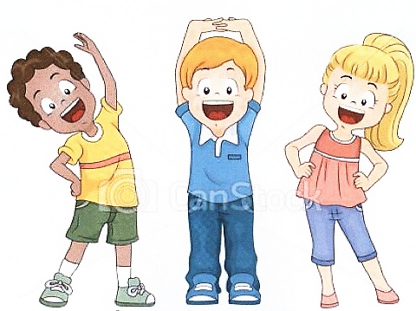
Haló, všichni vstávejte! (stoj + ruce k puse a zavoláme)
Jaro opět vítejte. (stoj + máváme rukama)
Celou zimu jste jen spali, (stoj + ruce u hlavy, jako když spíme)
protáhněte svoje svaly. (stoj + protahujeme se)
Raz a dva a levá, pravá, (2 dřepy a zvednutí levé a pravé nohy)
rozcvička je vždycky zdravá,(poskoky snožmo)
tak už všichni vstávejte, (stoj + ruce k puse a zavoláme)
jaro opět vítejte. (stoj + máváme rukama)

